TRAMITES POR TAD
AUTORIZACIONES ESPECIALES DE CALIDAD PARA FRUTAS Y HORTALIZAS.
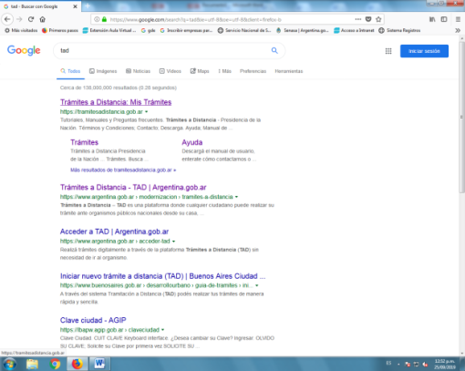
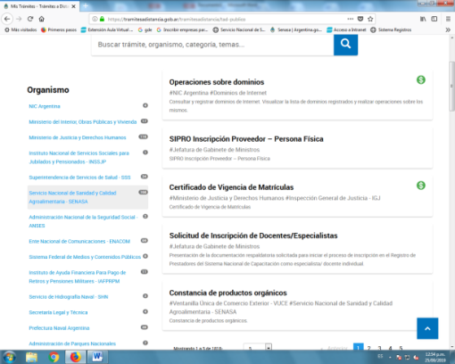
INGRESAR POR TAD https://tramitesadistancia.gob.ar (TRÁMITES- SENASA)
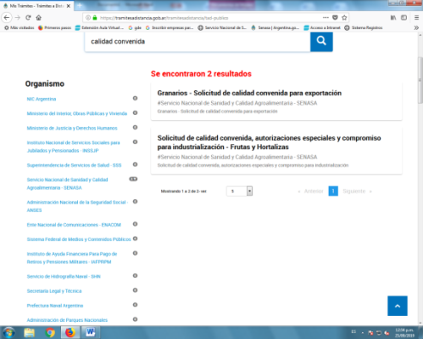

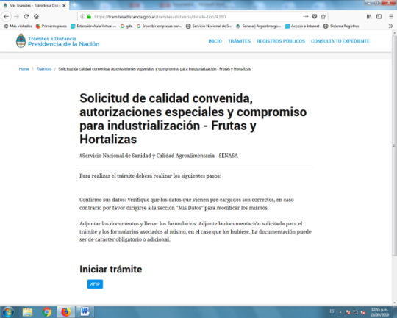
ELEGIR EL TRAMITE” SOLICITUD DE CALIDAD CONVENIDA, AUTORIZACIONES ESPECIALES Y COMPROMISO PARA INDUSTRIALIZACIÓN-FRUTAS Y HORTALIZAS”.

INGRESAR CON CLAVE AFIP, VERIFICAR SUS DATOS PERSONALES
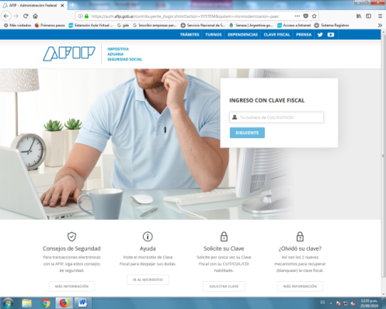

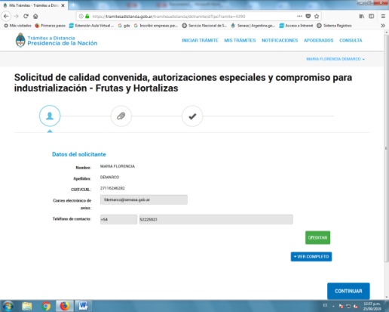
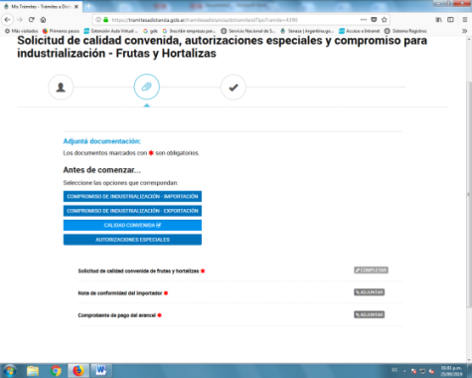
ELEGIR AUTORIZACIONES ESPECIALES.

- LLENAR FORMULARIOS SI ES LO QUE SOLICITA
- ADJUNTAR LA DOCUMENTACIÓN SOLICITADA
- ADJUNTAR ARANCEL

SI ESTA TODO COMPLETADO, SEGUIMOS ADELANTE HASTA FINALIZAR EL TRAMITE.
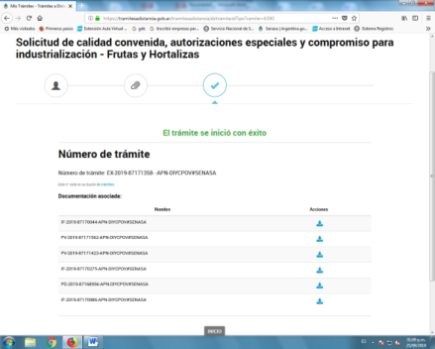

FIN DEL TRAMITE POR TAD. Consultas al 011 4121 5404

